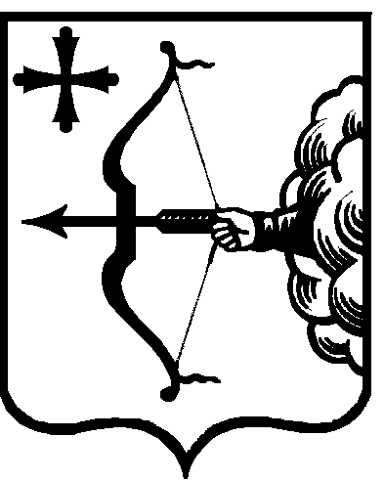

МИНИСТЕРСТВО ЮСТИЦИИ КИРОВСКОЙ ОБЛАСТИ

ПРИКАЗ
10.11.2017 |  | № | 627-од
г. Киров
Об утверждении комплекса организационных, разъяснительных и иных мер по соблюдению государственными гражданскими служащими министерства юстиции Кировской области запретов, ограничений и требований, установленных в целях противодействия коррупции
Во исполнение пункта 5 Национального плана противодейтствия коррупции на 2016-2017 годы, утвержденного Указом Президента Российской Федерации от 01.04.2016 № 147, ПРИКАЗЫВАЮ:
Утвердить комплекс организационных, разъяснительных и иных мер по соблюдению государственными гражданскими служащими министерства юстиции Кировской области запретов, ограничений и требований, установленных в целях противодействия коррупции.
И.о. министра юстиции
Кировской области С.В. Годловский
ПОДГОТОВЛЕНО
Начальник отдела государственной
гражданской службы
и кадров, судебной аналитики И.А. Костылева
СОГЛАСОВАНО
Ведущий консультант
государственно-правового управления Ю.А. Сколова

